Cerinţe faţă de întocmirea raportului
asupra lucrării de laborator

Raportul asupra fiecărei lucrări de laborator include:

- Foaia de titlu (anexa 1 exemplu)
- Conţinutul raportului:
- Tema;
- Scopul lucrării;
- Sarcina;
- Codul programului realizat în limbajul C;
- Rezultatele testării și funcționării programului (screen);
- Concluzii.

Reguli:
- Denumirea documentului word cu lucrarea de laborator să fie în felul următor - Nume Prenume Gr. LL1 (exemplu: Rotari Augustina TI-242 LL1) (LL1 - Lucrare de Laborator 1)
- Codul sursă pe care o să-l puneți să fie în stilul Courier New
- Fiecare figură să fie cu denumire, exemplu: (figura 1 Meniul de opțiuni)
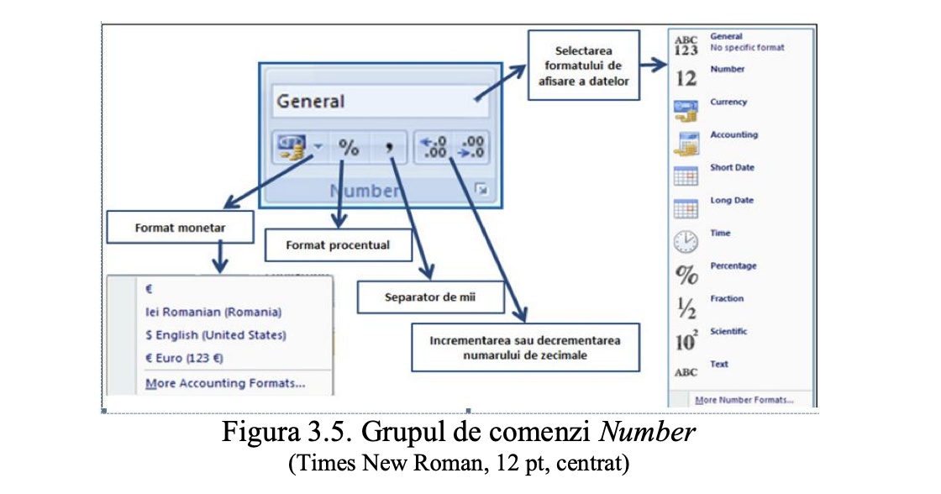
- Formatarea paginii
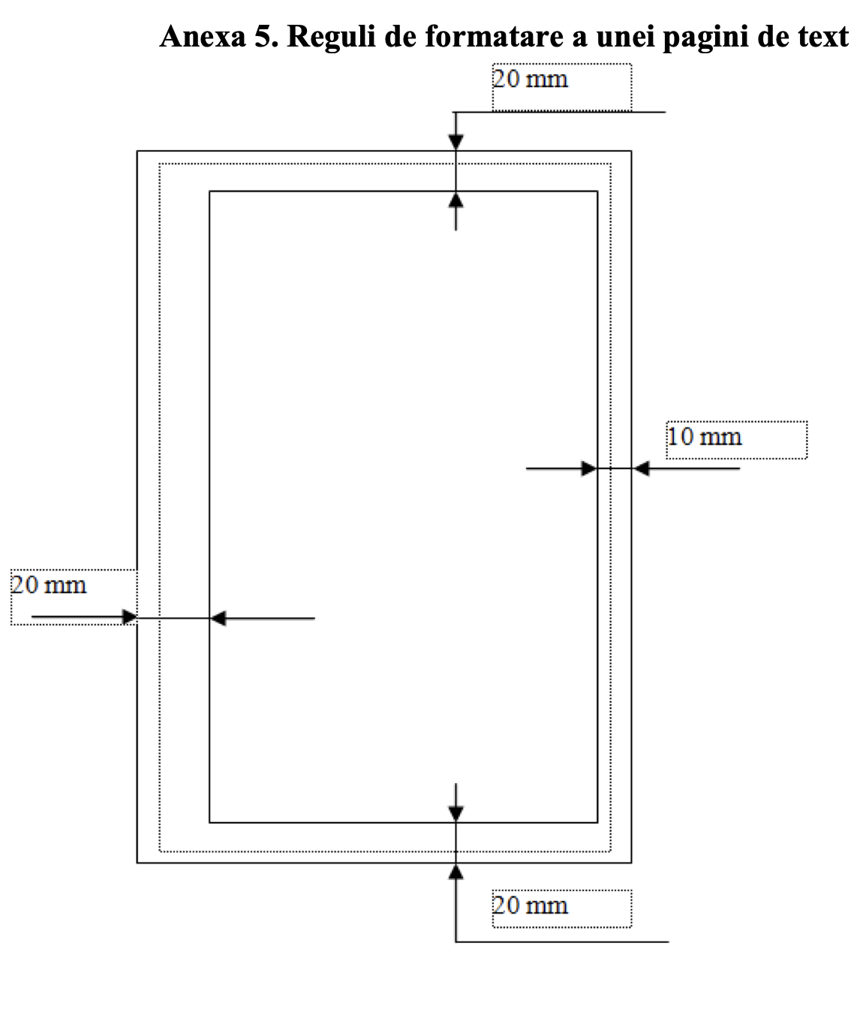

(anexa 1)
MINISTERUL EDUCAŢIEI al REPUBLICII MOLDOVA
UNIVERSITATEA TEHNICĂ a MOLDOVEI
FACULTATEA CALCULATOARE, INFORMATICǍ şi MICROELECTRONICǍ
Departamentul Ingineria Software și Automatică

Raport
la Programarea Calculatoarelor
Tema: Introducere în limbajul de programare C

Efectuat de st. gr., Nume Prenume
Verificat, asistentă universitară: Rotari Augustina

Chişinǎu 2025

